

实习报告

|  |  |
| --- | --- |
| **课程名称：** | **气象信息系统工程** |
| **实习名称：** | **GrADS变量与函数的使用、GrADS描述语言的应用** |
| **专业：** | **计算机科学与技术** |
| **年级班级：** | **2021级5班** |
| **学号：** | **202183290006** |
| **姓名：** | **刘祥宇** |

一、实习内容

**全球月平均降水数据pr_wtr.eatm.mon.mean.nc位于sx04文件夹下，为地面变量，时间从1948年1月开始。**

1. **在GrADS命令窗口打开并查询nc文件的数据描述文件，确定维数设置、格距、缺测值和物理量名字；**

|  |
| --- |
| **输入reinit回车**  **输入sdfopen d:\sx04\pr_wtr.eatm.mon.mean.nc回车**  **输入q ctlinfo 回车** |

**2、编写gs文件提取1951年至2010年这 60年的 7月全球降水数据pre7.grd；**

|  |  |
| --- | --- |
| **'reinit'**  **\*打开nc数据**    **\*设置写数据**    **\*设置写入数据文件的路径和文件名**    **\*设置经度范围（格点形式更好）**    **\*设置纬度范围（格点形式更好）**    **\*设置垂直层次**    **\*写循环结构进行时次设置**  **\*以年份作为循环变量最方便，也可以用时次** | **\*循环语句开始语句，设定循环进行的条件**  **while( )**  **\*若以年份作为循环时设置时间为某年7月；**  **\*若以时次作为循环，设置时间为某年7月所在时次**    **\*显示变量**    **\*设定循环变量累加，如以年份作为循环，累加加1**  **\*如以时次作为循环，累加12**    **\*循环结束语句**  **endwhile**  **\*写数据结束**  **'disable fwrite'**  **'reinit'**  **;** |

1. **新建文本文档后将文档名修改为pre7.ctl，编写pre7.grd的数据描述文件pre7.ctl；**

|  |
| --- |
| **dset d:\sx04\pre7.grd**  **undef -9.99e+08**  **xdef 144 linear 0 2.5**  **ydef 73 linear -90 2.5**  **zdef 1 linear 0 1**  **tdef linear**  **vars 1**  **pre 0 99 precip. at Jul**  **endvars** |

1. **编写gs文件计算7月降水的60年平均值，绘制70-140ºE、15-55ºN区域降水多年平均值，在我国降水带大值中心（117.5E，32.5N）标注字母W，存图；**

|  |  |
| --- | --- |
| **'reinit'**  **\*打开7月降水数据**    **\*设置经度范围**  **'set lon 0 360'**  **\*设置纬度范围**  **'set lat -90 90'**  **\*设置层次**  **'set z 1'**  **\*设置时次**    **\*计算60年平均值**    **'set grid off'**  **'set grads off'**  **\*设置绘图的经度范围**    **\*设置绘图的纬度范围** | **\*设置时次**    **\*显示60年平均值**    **\*用q w2xy命令将经纬度坐标转化纬画布坐标**  **'q w2xy '**  **\*提取画布坐标赋值给x1和y1**  **x1=subwrd( , )**  **y1=subwrd( , )**  **\*设置字符串颜色、位置等属性**  **'set string 2 c 8 0'**  **\*设置字符串大小**  **'set strsiz 0.2'**  **\*绘制字符串W**    **\*存图**  **'printim d:\sx04\preclim.png white'**  **'reinit'**  **;** |

**5、编写gs文件计算1951年至2010年每年 7月降水距平，绘制1998年7月全球降水距平场等值线图，要求正距平区填色，画色标，保存为.png图形。**

|  |  |  |
| --- | --- | --- |
| **'reinit'**  **'open d:\sx04\pre7.ctl'**  **'set lon 0 360'**  **'set lat -90 90'**  **'set z 1'**  **'set t 1'**  **\*计算60年平均值**    **\*设置距平的时次范围**    **\*计算距平**    **\*调用颜色定义子程序**  **'define_colors'**  **'set grads off'**  **'set grid off'** | **\*设置距平图经纬度范围**  **'set lon 0 360'**  **'set lat -90 90'**  **\*设置层次**  **'set z 1'**  **\*设置时次**    **\*设置出图类型为填色图**    **\*设置绘制大于0的等值线**    **\*设置等值线间隔为2**    **\*大家可以将下两行*去掉试试自定义颜色绘制特殊等值线**  **\*'set clevs 0 2 4 6 8 10 12 14'**  **\*'set ccols 0 41 42 43 44 45 46 47 48'** | **\*显示距平**    **\*绘制色标**  **'cbarn 1 0 '**  **\*设置出图类型为等值线图**    **\*设置等值线间隔为2**    **\*显示距平**    **\*写标题**  **'draw title Jul1998'**  **\*存图**  **'printim d:\sx04\1998.png white'**  **'reinit'**  **;** |

**注：1998年夏天为强厄尔尼诺年次年夏天，2000年夏天为拉尼娜年次年夏天。有兴趣的同学可以再绘制2000年7月降水距平，与1998年7月降水距平对比看看。**

二、实习结果

**1、提取1951年至2010年 60年 7月降水数据pre7.grd的gs文件内容：**

**'reinit'**

**\*打开nc数据**

**'sdfopen d:\sx07\pr_wtr.eatm.mon.mean.nc'**

**\*设置写数据**

**'set gxout fwrite'**

**\*设置写入数据文件的路径和文件名**

**'set fwrite d:\sx07\pre.grd'**

**\*设置经度范围（格点形式更好）**

**'set lon 0 360'**

**\*设置纬度范围（格点形式更好）**

**'set lat -90 90'**

**\*设置垂直层次**

**'set lev 0'**

**\*写循环结构进行时次设置**

**\*以年份作为循环变量最方便，也可以用时次**

**iyear=1951**

**\*循环语句开始语句，设定循环进行的条件**

**while(iyear<=2010)**

**\*若以年份作为循环时设置时间为某年7月；**

**\*若以时次作为循环，设置时间为某年7月所在时次**

**'set time Jul'iyear''**

**\*显示变量**

**'d pr_wtr'**

**\*设定循环变量累加，如以年份作为循环，累加加1**

**\*如以时次作为循环，累加12**

**iyear=iyear+1**

**\*循环结束语句**

**endwhile**

**\*结束写数据**

**'disable fwrite'**

**'reinit'**

**;**

**2、pre7.grd的数据描述文件pre7.ctl文件内容：**

**dset d:\sx07\pre7.grd**

**undef -9.99e+08**

**xdef 144 linear 0 2.5**

**ydef 73 linear -90 2.5**

**zdef 1 linear 0 1**

**tdef 60 linear Jul1951 12mo**

**vars 1**

**pre 0 99 precip. at Jul**

**endvars**

1. **计算7月降水的60年平均值并绘图gs文件内容：**
2. **'reinit'**
3. **\*打开7月降水数据**
4. **'open d:\sx07\pre7.ctl'**
5. **\*设置经度范围**
6. **'set lon 0 360'**
7. **\*设置纬度范围**
8. **'set lat -90 90'**
9. **\*设置层次**
10. **'set z 1'**
11. **\*设置时次**
12. **'set t 1'**
13. **\*计算60年平均值**
14. **'define uclim=ave(pre,t=1,t=60,1)'**
15. **\*-----绘图----------**
16. **'set grid off'**
17. **'set grads off'**
18. **\*设置绘图的经度范围**
19. **'set lon 70 140'**
20. **\*设置绘图的纬度范围**
21. **'set lat 15 55'**
22. **\*设置时次**
23. **'set t 1'**
24. **\*显示60年平均值**
25. **'d uclim'**
26. **\*用q w2xy命令将经纬度坐标转化纬画布坐标**
27. **'q w2xy 117.5 32.5'**
28. **\*提取画布坐标赋值给x1和y1**
29. **x1=subwrd(result,3)**
30. **y1=subwrd(result,6)**
31. **\*设置字符串颜色、位置等属性**
32. **'set string 2 c 8 0'**
33. **\*设置字符串大小**
34. **'set strsiz 0.2'**
35. **\*绘制字符串W**
36. **'draw string 'x1' 'y1' W'**
37. **\*存图**
38. **'printim d:\sx07\preclim.png white'**
39. **'reinit'**
40. **;**

**4、多年平均7月降水图：**

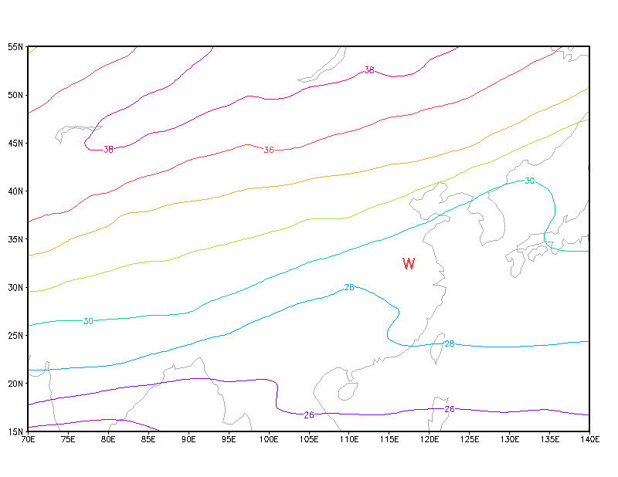

**5、计算1951年至2010年 7月降水距平并绘图gs文件内容：**

**'reinit'**

**'open d:\sx07\pre7.ctl'**

**'set lon 0 360'**

**'set lat -90 90'**

**'set z 1'**

**'set t 1'**

**\*计算60年平均值**

**'define a=ave(pre,t=1,t=60)'**

**\*设置距平的时次范围**

**'set t 1 60'**

**\*计算距平**

**'define anom=pre-a(t=1)'**

**\*----------绘图-----------------**

**\*打开gmf图形文件**

**'enable print d:\sx07\preclim.gmf'**

**\*调用颜色定义子程序**

**'define_colors'**

**'set grads off'**

**'set grid off'**

**\*设置距平图经纬度范围**

**'set lon 0 360'**

**'set lat -90 90'**

**\*设置层次**

**'set z 1'**

**\*设置时次**

**'set time jul1998'**

**\*设置出图类型为填色图**

**'set gxout shaded'**

**\*设置绘制大于0的等值线**

**'set cmin 0'**

**\*设置等值线间隔为2**

**'set cint 2'**

**\*大家可以将下两行*去掉试试自定义颜色绘制特殊等值线**

**\*'set clevs 0 2 4 6 8 10 12 14'**

**\*'set ccols 0 41 42 43 44 45 46 47 48'**

**\*显示距平**

**'d anom'**

**\*绘制色标**

**'cbarn 1 0'**

**\*设置出图类型为等值线图**

**'set gxout contour'**

**\*设置等值线间隔为2**

**'set cint 2'**

**\*显示距平**

**'d anom'**

**\*写标题**

**'draw title Jul1998'**

**\*存图至gmf文件**

**'print'**

**\*关闭gmf文件**

**'disable print'**

**'reinit'**

**;**

**6、1998年7月全球降水距平图：**

